5 января 2013 года в МАОУ СОШ № 1 проходила игра Брейнринг под названием «Сохраним жизнь», целью которой стала пропаганда здорового образа жизни среди молодежи.
Ведущая заместитель директора по ВР Жаркова Ю.В., начала мероприятие с приветствия гостей и представления жюри. Компетентное жюри составили: заведующая МБОУ РИМЦ – Н.А. Уколова, педагог-психолог МАОУ СОШ № 5 Т.С. Герасименко, педагог-организатор МАОУ СОШ № 1 Артищева Т.М., школьный инспектор Гарягиг Е.Г.
Участниками игры стали команды 8 классов под общим девизом «Мы выбираем жизнь!»

Открыли мероприятие ребята из волонтерского отряда МАОУ СОШ № 1 «Новая сила» своим выступлением о том, что может помешать нам жить счастливо. В течении всего мероприятия затрагивались такие темы, как о вреде курения, о наркологической и алкогольной зависимости, так и об опасности заражения ВИЧ инфекции.

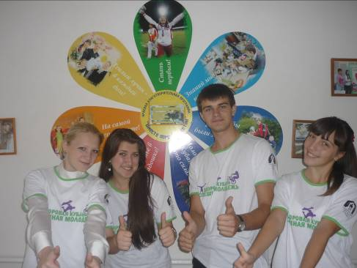
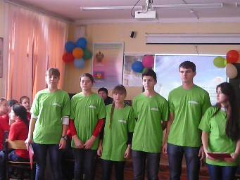
«Школьная агитбригада»

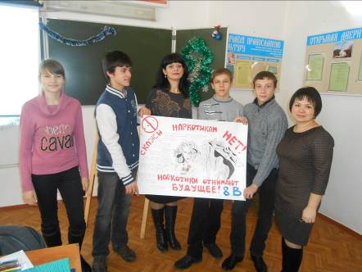
Помимо вопросов, которые заставили участников поразмышлять, прошел конкурс плакатов антинаркотической направленности. И так, наступил волнующий момент подведения итогов. Справедливое жюри присудили победу команде 8 «В» класса.

Юные «волонтеры здоровья» напомнили всем участникам данного мероприятия про активный образ жизни своей жизнерадостной песней «Эталон».
Учащиеся МАОУ СОШ № 1 получили новые знания и хорошее настроение.

Заместитель директора по ВР Жаркова Ю.В.

